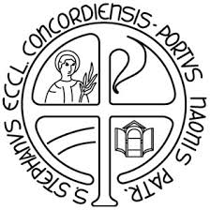
DIOCESI
DI
CONCORDIA-PORDENONE

GIUBILEO DELLA MISERICORDIA
Misericordiosi come il Padre

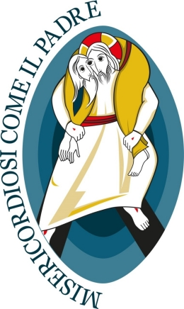

Vademecum
Ai Sacerdoti,
ai Religiosi e Religiose,
ai Diaconi
e ai Fedeli della Diocesi

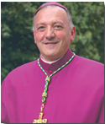
Carissimi,
l’Anno Santo straordinario della misericordia che ci apprestiamo a vivere come comunità diocesana – in comunione con la Chiesa universale – pone al centro la figura di Gesù Cristo che, come ci ricorda Papa Francesco, “è il volto della misericordia del Padre” (MV 1). In Gesù Dio riversa la sua misericordia senza limiti fino a farlo diventare Misericordia incarnata. Avverto la necessità di offrirvi alcuni atteggiamenti specifici come riferimento per il Giubileo straordinario della Misericordia.

Verità. “La prima verità della Chiesa è l’amore di Cristo” (MV,12). Ritengo che le nostre comunità parrocchiali vadano aiutate a ricentrare il cuore della fede nella persona di Gesù Cristo. In un contesto culturale e sociale che vede imporre un proliferare di ‘verità’ penso che il compito della Comunità cristiana e in particolare di noi pastori, sia quello di annunciare Gesù Cristo nella vita ordinaria anche mediante il consigliare e l’insegnare, che sono opere di misericordia spirituali.

Carità. “Alla sera della vita saremo giudicati sull’amore”. Vi invito a personalizzare questa espressione di san Giovanni della Croce. Ognuno di voi conosce ferite e angosce di tante persone ed ogni parrocchia potrebbe ridisegnare una propria geografia del patire umano: dolori, preoccupazioni, malattie, perdita del lavoro, depressione. L’Anno Santo, dunque, sia il tempo propizio per abitare questa nuova geografia del tempo attuale, aiutando le persone a cercare e trovare Dio in tutte le cose, anche nel patire, facendovi amorevolmente prossimi con ciascuno, affinché “le nostre mani stringano le loro mani” (MV,15).

Interiorità. Nell’era della rapidità e della connessione veloce stiamo smarrendo il valore della vita interiore. L’Anno Santo è un forte invito a riscoprire la bellezza del camminare, del peregrinare assieme, riscoprendo un passo interiore benefico per la nostra vita spirituale, così poco conosciuta e alquanto agitata. Vi invito, carissimi confratelli, a prendervi cura particolarmente della vostra interiorità sapendola ben armonizzare con la vita spirituale perché “mentre percepiamo la potenza della grazia che ci trasforma, sperimentiamo anche la forza del peccato che ci condiziona” (MV,22).
In vista del Giubileo e per il pellegrinaggio giubilare la sezione pastorale della Curia ha preparato alcuni video e strumenti per la catechesi segnalati a pagina 35 di questo vademecum.

Auguro a tutte le Comunità parrocchiali che l’Anno Santo della Misericordia sia per tutti noi un’opportunità di accogliere la Misericordia del Padre e di testimoniarla a tutti, in particolare ai poveri, i privilegiati della Misericordia divina.

+ Giuseppe Pellegrini, Vescovo
- Perché il Giubileo della Misericordia?

“Ci sono momenti nei quali in modo ancora più forte siamo chiamati a tenere fisso lo sguardo sulla misericordia, per diventare noi stessi segno efficace dell’agire del Padre. È per questo che ho indetto un Giubileo della Misericordia come tempo favorevole della Chiesa, perché renda più forte ed efficace la testimonianza dei credenti”. (Papa Francesco, Misericordiae Vultus, Bolla di indizione del Giubileo della Misericordia, nr. 3)

Il Giubileo ha origine nella tradizione ebraica e viene convocato per celebrare un evento particolare e per concedere grazie speciali. Nella Chiesa cattolica il primo risale al 1300.
Il Giubileo della Misericordia comincerà l'8 dicembre 2015 e terminerà il 20 novembre del 2016. Il solenne inizio avrà luogo durante la solennità dell'Immacolata Concezione e giorno in cui concluderemo le celebrazioni per il 50° anniversario della conclusione del Concilio Vaticano II. Quel giorno sarà aperta la Porta Santa che dà accesso alla navata destra della Basilica di san Pietro. L'ultimo Giubileo della Chiesa è stato proclamato da Papa san Giovanni Paolo II per commemorare i 2000 anni della nascita di Cristo.
L’apertura ufficiale nella nostra Diocesi sarà domenica 13 dicembre alle ore 15.00 in Concattedrale S. Marco a Pordenone.
Come hanno avuto inizio gli anni giubilari?
La celebrazione del giubileo ha origine nel giudaismo: consisteva nella commemorazione di un anno sabatico che aveva un significato particolare e si teneva ogni 50 anni. Durante quell'anno si rimettevano in libertà gli schiavi, si restituivano le proprietà a coloro che le avevano perdute, si condonavano i debiti, le terre dovevano rimanere incolte e ci si riposava. Nella Bibbia troviamo alcuni passi nei quali si menziona la celebrazione giudaica.
La parola “giubileo” si ispira al termine ebraico yobel, che si riferisce al corno dell'agnello che serviva da strumento musicale. Giubileo ha anche una radice latina, “iubilum”, che sta a indicare un grido di gioia.
Nella tradizione cattolica, il Giubileo consiste nel fatto che per un anno sono concesse indulgenze ai fedeli che compiono determinate disposizioni ecclesiali stabilite dalla Santa Sede.
Il Giubileo può essere ordinario o straordinario, come in questo caso. La Chiesa cattolica si è ispirata al giubileo ebraico, ma gli ha dato un senso più spirituale.
Durante l'anno giubilare sono concesse le indulgenze e un perdono generale, e tutti sono invitati ad approfondire il rapporto personale con Dio e con il prossimo.
Il primo anno giubilare fu indetto nel 1300 da Papa Bonifacio VIII. Fu stabilito che i giubilei successivi fossero celebrati ogni 25 anni, in modo che ogni generazione ne celebri almeno uno nella propria vita.
Il rito iniziale del Giubileo consiste nell'apertura della Porta Santa della basilica di san Pietro.
L'apertura della porta significa che si apre un cammino straordinario verso la salvezza. Il Papa deve colpire la porta con un piccolo martello per tre volte mentre dice: Aperite mihi portas justitiae, ingressus in eas confitebor Domino, "Aprite le porte della giustizia; entrando attraverso di essa confesserò il Signore". Quando le porte si aprono, s'intona il Te Deum e il Santo Padre attraverserà la porta insieme alle persone che lo accompagnano.

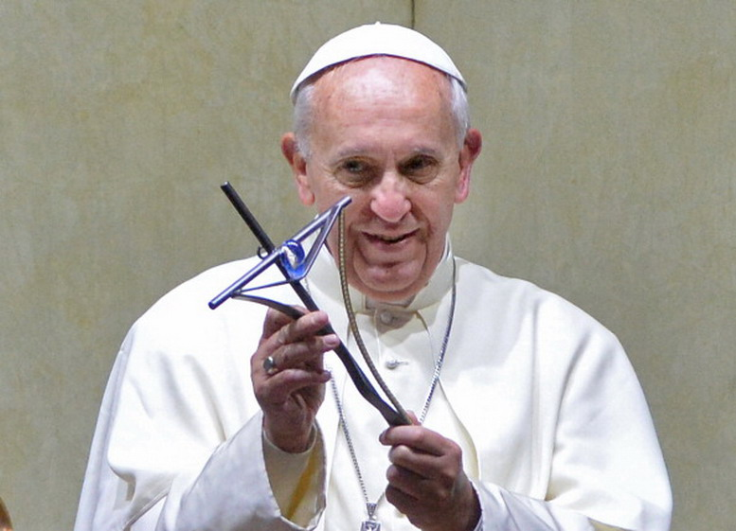

2. Logo del Giubileo, Misericordiosi come il Padre

Il logo e il motto offrono insieme una sintesi felice dell’Anno giubilare.
Nel motto Misericordiosi come il Padre (tratto dal Vangelo di Luca, 6,36) si propone di vivere la misericordia sull’esempio del Padre che chiede di non giudicare e di non condannare, ma di perdonare e di donare amore e perdono senza misura (cfr. Lc 6,37-38). Il logo – opera del gesuita Padre Marko I. Rupnik – si presenta come una piccola summa teologica del tema della misericordia.
Mostra, infatti, il Figlio che si carica sulle spalle l’uomo smarrito, recuperando un’immagine molto cara alla Chiesa antica, perché indica l’amore di Cristo che porta a compimento il mistero della sua incarnazione con la redenzione.
Il disegno è realizzato in modo tale da far emergere che il Buon Pastore tocca in profondità la carne dell’uomo, e lo fa con amore tale da cambiargli la vita.
Un particolare, inoltre, non può sfuggire: il Buon Pastore con estrema misericordia carica su di sé l’umanità, ma i suoi occhi si confondono con quelli dell’uomo.
Cristo vede con l’occhio di Adamo e questi con l’occhio di Cristo. Ogni uomo scopre così in Cristo, nuovo Adamo, la propria umanità e il futuro che lo attende, contemplando nel Suo sguardo l’amore del Padre.
La scena si colloca all’interno della mandorla, anch’essa figura cara all’iconografia antica e medioevale che richiama la compresenza delle due nature, divina e umana, in Cristo.
I tre ovali concentrici, di colore progressivamente più chiaro verso l’esterno, suggeriscono il movimento di Cristo che porta l’uomo fuori dalla notte del peccato e della morte.
D’altra parte, la profondità del colore più scuro suggerisce anche l’imperscrutabilità dell’amore del Padre che tutto perdona.

3. L’Indulgenza
(Misericordiae Vultus, nr 22)

Il Giubileo porta con sé anche il riferimento all’indulgenza. Sappiamo tutti di essere chiamati alla perfezione, eppure sentiamo forte il peso del peccato. Mentre da una parte percepiamo la potenza della grazia di Dio, dall’altra sperimentiamo quanto la forza del peccato ci condiziona.
Certo, nel sacramento della riconciliazione Dio perdona i peccati, che sono davvero cancellati, eppure portiamo in noi le contraddizioni che sono conseguenza dei nostri peccati. L’impronta negativa dei nostri peccati lasciano segni nei nostri comportamenti e nei nostri pensieri.
La misericordia di Dio è più forte. Essa diventa indulgenza del Padre che attraverso la Sposa di Cristo raggiunge il peccatore perdonato e lo libera da ogni residuo della conseguenza del peccato, abilitandolo ad agire con carità, a crescere nell’amore piuttosto che ricadere nel peccato.
Tenuto conto che la Chiesa vive la comunione dei Santi, la loro santità viene in aiuto alla nostra fragilità.

Condizioni per riceverla:
- un cuore umiliato e pentito
- attraversamento della Porta Santa
- sacramento della Riconciliazione
- partecipazione all’Eucaristia
- un gesto concreto di carità/opera di misericordia (vedi “segno del Giubileo”)
SEGNO DEL GIUBILEO

“In questo Anno Santo, potremo fare l’esperienza di aprire il cuore a quanti vivono nelle più disparate periferie esistenziali, che spesso il mondo moderno crea in maniera drammatica. Quante situazioni di precarietà e di sofferenza sono presenti nel mondo di oggi! ...
In questo Giubileo ancora di più la Chiesa sarà chiamata a curare queste ferite, a lenirle con l’0lio della consolazione, fasciarle con la misericordia e curarle con la solidarietà e l’attenzione dovuta…Apriamo i nostri occhi per guardare le miserie del mondo, le ferite di tanti nostri fratelli e sorelle privati della dignità, e sentiamoci provocati ad ascoltare il loro grido di aiuto. Le nostre mani stringano le loro mani, e tiriamoli a noi perché sentano il calore della nostra presenza, dell’amicizia e della fraternità” (Papa Francesco, in Misericordiae Vultus, 15).

La nostra Chiesa Diocesana, come segno concreto della carità, che rimanga a memoria di questo Giubileo, ha scelto alcuni “segni” ai quali andare incontro per esprimere la Misericordia in un aiuto concreto. Nelle “chiese giubilari” sarà indicata una “cassa per le offerte” che saranno interamente destinate ai seguenti progetti:
- Sostegno alla nuova missione diocesana in Mozambico
- Per l’accoglienza dei profughi in diocesi
- Prossimità con i cristiani in Terra Santa
- Comunità Oasi per il reinserimento sociali degli ex detenuti
MISSIONARI
DELLA MISERICORDIA

“Nella Quaresima di questo Anno Santo ho l’intenzione di inviare i Missionari della Misericordia. Saranno un segno della sollecitudine materna della Chiesa per il Popolo di Dio, perché entri in profondità nella ricchezza di questo mistero così fondamentale per la fede.
Saranno sacerdoti a cui darò l’autorità di perdonare anche i peccati che sono riservati alla Sede Apostolica, perché sia resa evidente l’ampiezza del loro mandato. Saranno, soprattutto, segno vivo di come il Padre accoglie quanti sono in ricerca del suo perdono. Saranno dei missionari della misericordia perché si faranno artefici presso tutti di un incontro carico di umanità, sorgente di liberazione, ricco di responsabilità per superare gli ostacoli e riprendere la vita nuova del Battesimo.
Si organizzino nelle Diocesi delle “missioni al popolo”, in modo che questi Missionari siano annunciatori della gioia del perdono. Si chieda loro di celebrare il sacramento della Riconciliazione per il popolo, perché il tempo di grazia donato nell’Anno Giubilare permetta a tanti figli lontani di ritrovare il cammino verso la casa paterna. (cfr Misericordiae Vultus, nr. 18)
Il Santo Padre, nella nostra Diocesi, ha nominato Missionario della Misericordia, il sacerdote don Andrea Vena, parroco di Bibione. Oltre che a svolgere servizio in Diocesi, avrà il compito di rispondere a quanti lo inviteranno.
LE OPERE DI MISERICORDIA

La misericordia di Dio trasforma il cuore dell’uomo e gli fa sperimentare un amore fedele rendendolo a sua volta capace di misericordia.
La misericordia divina irradia la vita di ciascuno di noi, e in particolare ci spinge all’amore del prossimo, secondo la tradizione della chiesa, vivendo le opere di misericordia corporale e spirituale. Esse ci ricordano che la nostra fede per essere tale, si deve tradurre in atti concreti e quotidiani destinati ad aiutare il nostro prossimo nel corpo e nello spirito e sui quali saremo giudicati. (cfr MV, 15)

Opere di misericordia corporale
- dar da mangiare agli affamati
- dar da bere agli assettati
- vestire gli igundi
- alloggiare i pellegrini
- visitare gli infermi
- visitare i carcerati
- seppellire i morti
Opere di misericordia spirituale
- consigliare i dubbiosi
- insegnare agli ignoranti
- ammonire i peccatori
- consolare gli afflitti
- perdonare le offese
- sopportare pazientemente le persone moleste
- pregare per i vivi e per i morti
APERTURA DIOCESANA
DELLA PORTA SANTA E DEL GIUBILEO

- Duomo Concattedrale San Marco, domenica 13 dicembre ore 15.00.
Sono invitati tutti i presbiteri, diaconi, religiosi/e, membri dei Consigli pastorali parrocchiali, Unità pastorali, foranie e aggregazioni laicali.

APERTURA DEL GIUBILEO
IN ALTRE CHIESE
E SANTUARI DELLA DIOCESI

Nelle successive aperture, sacerdoti e fedeli laici sono invitati a partecipare in particolare modo nelle rispettive zone pastorali.

- Cattedrale S. Stefano, Concordia Sagittaria
sabato 26 dicembre 2015 ore 15.00

- Abbazia di Sesto al Reghena
30 dicembre 2015
- Santuario diocesano Madonna del Monte
1° gennaio 2016 ore 16.00
- Santuario Madonna di Rosa San Vito al Tagliamento
10 gennaio ore 10.00
- Santuario Madonna di Fatima in Portogruaro
17 gennaio ore 18.30
- Chiesa parrocchiale di Claut
3 luglio ore 11.00
- Chiesa parrocchiale di Clauzetto
3 luglio ore 16.00
- Duomo di Valvasone
17 marzo 2016
- Chiesa parrocchiale Santa Maria Assunta Bibione
27 maggio ore 21.15

CELEBRAZIONI GIUBILARI PARTICOLARI
Ispirate alle opere di misericordia
PRESIEDUTE DAL VESCOVO

- Giubileo degli immigrati e dei profughi,
16 gennaio 2016 ore 15.00, Madonna Pellegrina
- Giubileo del mondo della disabilità,
8 settembre ore 15.30, Santuario Madonna di Rosa, S. Vito
- Giubileo dei malati, Ospedale Civile
- Giubileo dei detenuti, Carcere
- Giubileo della Scuola, Pordenone e Portogruaro
- Conclusione anno della Vita consacrata e Giubileo,
7 febbraio ore 17.00, Duomo Concattedrale San Marco
- Giubileo dei politici e amministratori,
11 marzo ore 20.30, Duomo Concattedrale San Marco
- Giubileo dei giovani,
12 marzo ore 20.30 a San Vito al Tagliamento
- Giubileo dei sacerdoti e dei diaconi,
24 marzo ore 9.30, Duomo Concattedrale San Marco
- Giubileo dei lavoratori,
30 aprile ore 10.00 in una Azienda
- Giubileo della Famiglia, Portogruaro, organizzato dalle Diocesi del Friuli Venezia Giulia
- Giubileo degli adolescenti,
sabato 14 maggio
- Giubileo dei ragazzi dei Gr.Est. parrocchiali,
venerdì 15 luglio 2016, ore 10.00-16.00, in Seminario
- Giubileo dei collaboratori pastorali e inizio anno pastorale,
- Giubileo dei Giovani, Cracovia con il Papa, 19 luglio - 2 agosto a Cracovia.
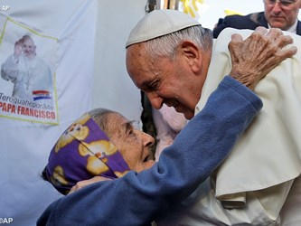

Le Porte Sante in Diocesi

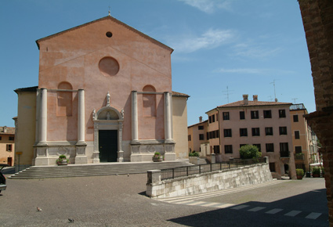
DUOMO
CONCATTEDRALE
SAN MARCO
PORDENONE

La Parrocchia è disponibile ad accogliere, su prenotazione, gruppi di pellegrini organizzati dalle parrocchie o da altre realtà
- Apertura Porta Santa: domenica 13 dicembre 2015, III di domenica di Avvento, inizio ore 15.00 con processione dalla Chiesa del Cristo.
- Celebrazioni comunitarie-guidate: le domeniche pomeriggio, su prenotazione.
- Adorazione personale: Chiesa del Cristo, tutti i giorni feriali dalle 9.30 alle 12.00 e dalle 15.30 alle 18.30
Orari Confessioni:
Chiesa del Cristo: tutti i giorni, esclusa la domenica, dalle ore 9.30 alle ore 12.00, e dalle ore 15.30 alle ore 18.30
in Concattedrale: il sabato e la domenica dalle ore 9.30 alle ore 12.00, dalle ore 15.30 alle ore 19.00.
- Conclusione delle celebrazioni giubilari: domenica 20 novembre, Festa di Cristo Re.
- Info e prenotazioni: diacono Turcatel Tullio - tel. 0434520403
CATTEDRALE
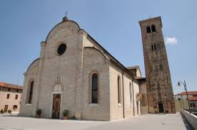
SANTO STEFANO PROTOMARTIRE
CONCORDIA SAGITTARIA

La Parrocchia è disponibile ad accogliere, su prenotazione, gruppi di pellegrini organizzati dalle parrocchie o da altre realtà

- Apertura Porta Santa: 26 dicembre 2015 alle ore 15.00.
- La Porta della Misericordia si trova al lato sud della cattedrale, accanto al campanile. I pellegrini, prima di attraversare la Porta santa, visitano il Battistero (1000 d.C.), osservano la Trycora martirum, considerata la prima chiesa della diocesi, che conservava le reliquie dei Martiri Concordiesi (304 d.C.).
- Orario apertura della Cattedrale dalle ore 6.30; orario chiusura: ore 19.30
- Orario delle confessioni: lunedì dalle ore 10.00 alle ore 12.00; sabato dalle ore 15.00 alle 19.00; domenica dalle ore 7.00 alle ore 12.00. E su richiesta dei pellegrini.
- Primo venerdì del mese: adorazione eucaristica dalle ore 15.30 alle ore 18.30;
- Terzo venerdì del mese: adorazione notturna, dalle ore 21.00 alle ore 7.00
- Orario ss. Messe: feriali ore 7.00 – 18.30
festiva del sabato ore 18.30
domenica ore 7.30 – 9.30 – 11.00 – 18.30
- Info e prenotazioni: mons. Corazza Livio - Tel. 0421270269; parr.concordia@diocesiconcordiapordenone.it

SANTUARIO DIOCESANO
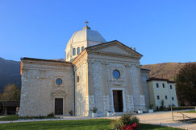
“MADONNA DEL MONTE”
DI MARSURE (Aviano)

Il Santuario diocesano ad accogliere, su prenotazione, gruppi di pellegrini, organizzati da parrocchie o altre realtà, anche per tutta la giornata con possibilità di ambienti disponibili per incontri e pranzo al sacco.

È assicurata la disponibilità di confessori.

Si fa inoltre presente che sono disponibili strutture per incontri di gruppo.
Tenuto conto del significato diocesano del Santuario e dell’incantevole luogo in cui esso si trova, s’invitano le parrocchie e i gruppi ecclesiali a valutare una tappa giubilare presso il Santuario diocesano, per porsi sotto il manto di Maria, Madre di Misericordia.

- Apertura Porta Santa: 1° gennaio 2016 alle ore 16.00
- Orari di apertura del Santuario:
dalle ore 8.00 alle ore 19.00
- Orari Sante Messe:
sabato ore 17.30
domenica ore 11.00 – 17.30
- Per info e prenotazioni: Rettore del Santuario, mons. Sergio Moretto - tel. 0434660101 - cell. 3386908149
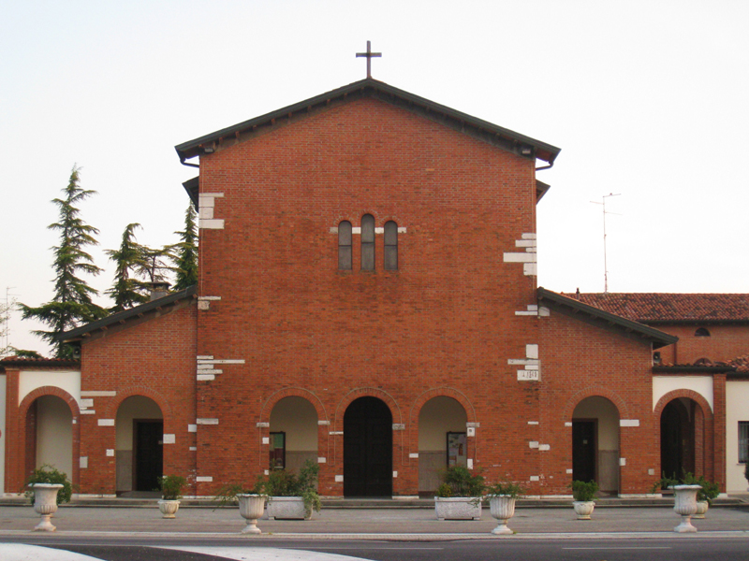
SANTUARIO
MADONNA DI FATIMA
PORTOGRUARO

Il Santuario è disponibile ad accogliere, su prenotazione, gruppi di pellegrini organizzati da parrocchie o da altre realtà.

- Apertura Porta Santa: domenica 17 gennaio alle ore 18,30.
- Celebrazioni comunitarie-guidate:
ci sarà la possibilità di un percorso con la proiezione di un video e la preparazione al Sacramento della penitenza.
- Orari Confessioni:
tutti i giorni escluso il lunedì;
dalle ore 9.30 alle 12.00 e dalle 15.30 alle 18.15.
- Per info e prenotazioni: Padre Giorgio De Luca - tel. 042171414

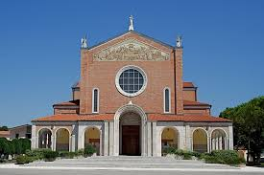
SANTUARIO
MADONNA DI ROSA
SAN VITO
AL TAGLIAMENTO

Il Santuario diocesano è disponibile ad accogliere, su prenotazione, gruppi di pellegrini, organizzati da parrocchie o altre realtà, anche per tutta la giornata con possibilità di ambienti disponibili per incontri e pranzo al sacco.
- Apertura della “Porta Santa”: 10 gennaio ore 10.00
- Ogni seconda domenica del mese la recita della coroncina alla Divina Misericordia con la lettura e riflessione della lettera di indizione del Giubileo di Papa Francesco, Misericordiae Vultus. Dalle ore 16.00 alle ore 17.00.
- Ogni III giovedì del mese: (le date: 21.01; 18.02: 17.03; 21.04; 19,05; 16.06.) dal mese di gennaio fino a giugno 2016 a partire dalle ore 18.00 alle 24.00.
- Per i pellegrini che giungeranno al Santuario per la vivere un incontro di Misericordia, si prevede: una proiezione sul tema della misericordia, preparato dalla diocesi; un cammino Biblico della misericordia su alcune figure del NT; un cammino della misericordia dei santi. Saranno inoltre proposti cammini spirituali attraverso l’arte sacra presente all’interno del Santuario.
- 2 agosto 2016: Festa del Perdon d’Assisi, 800 anni dall’annuncio di San Francesco.
- Per info e prenotazioni: Convento - tel. 043480324
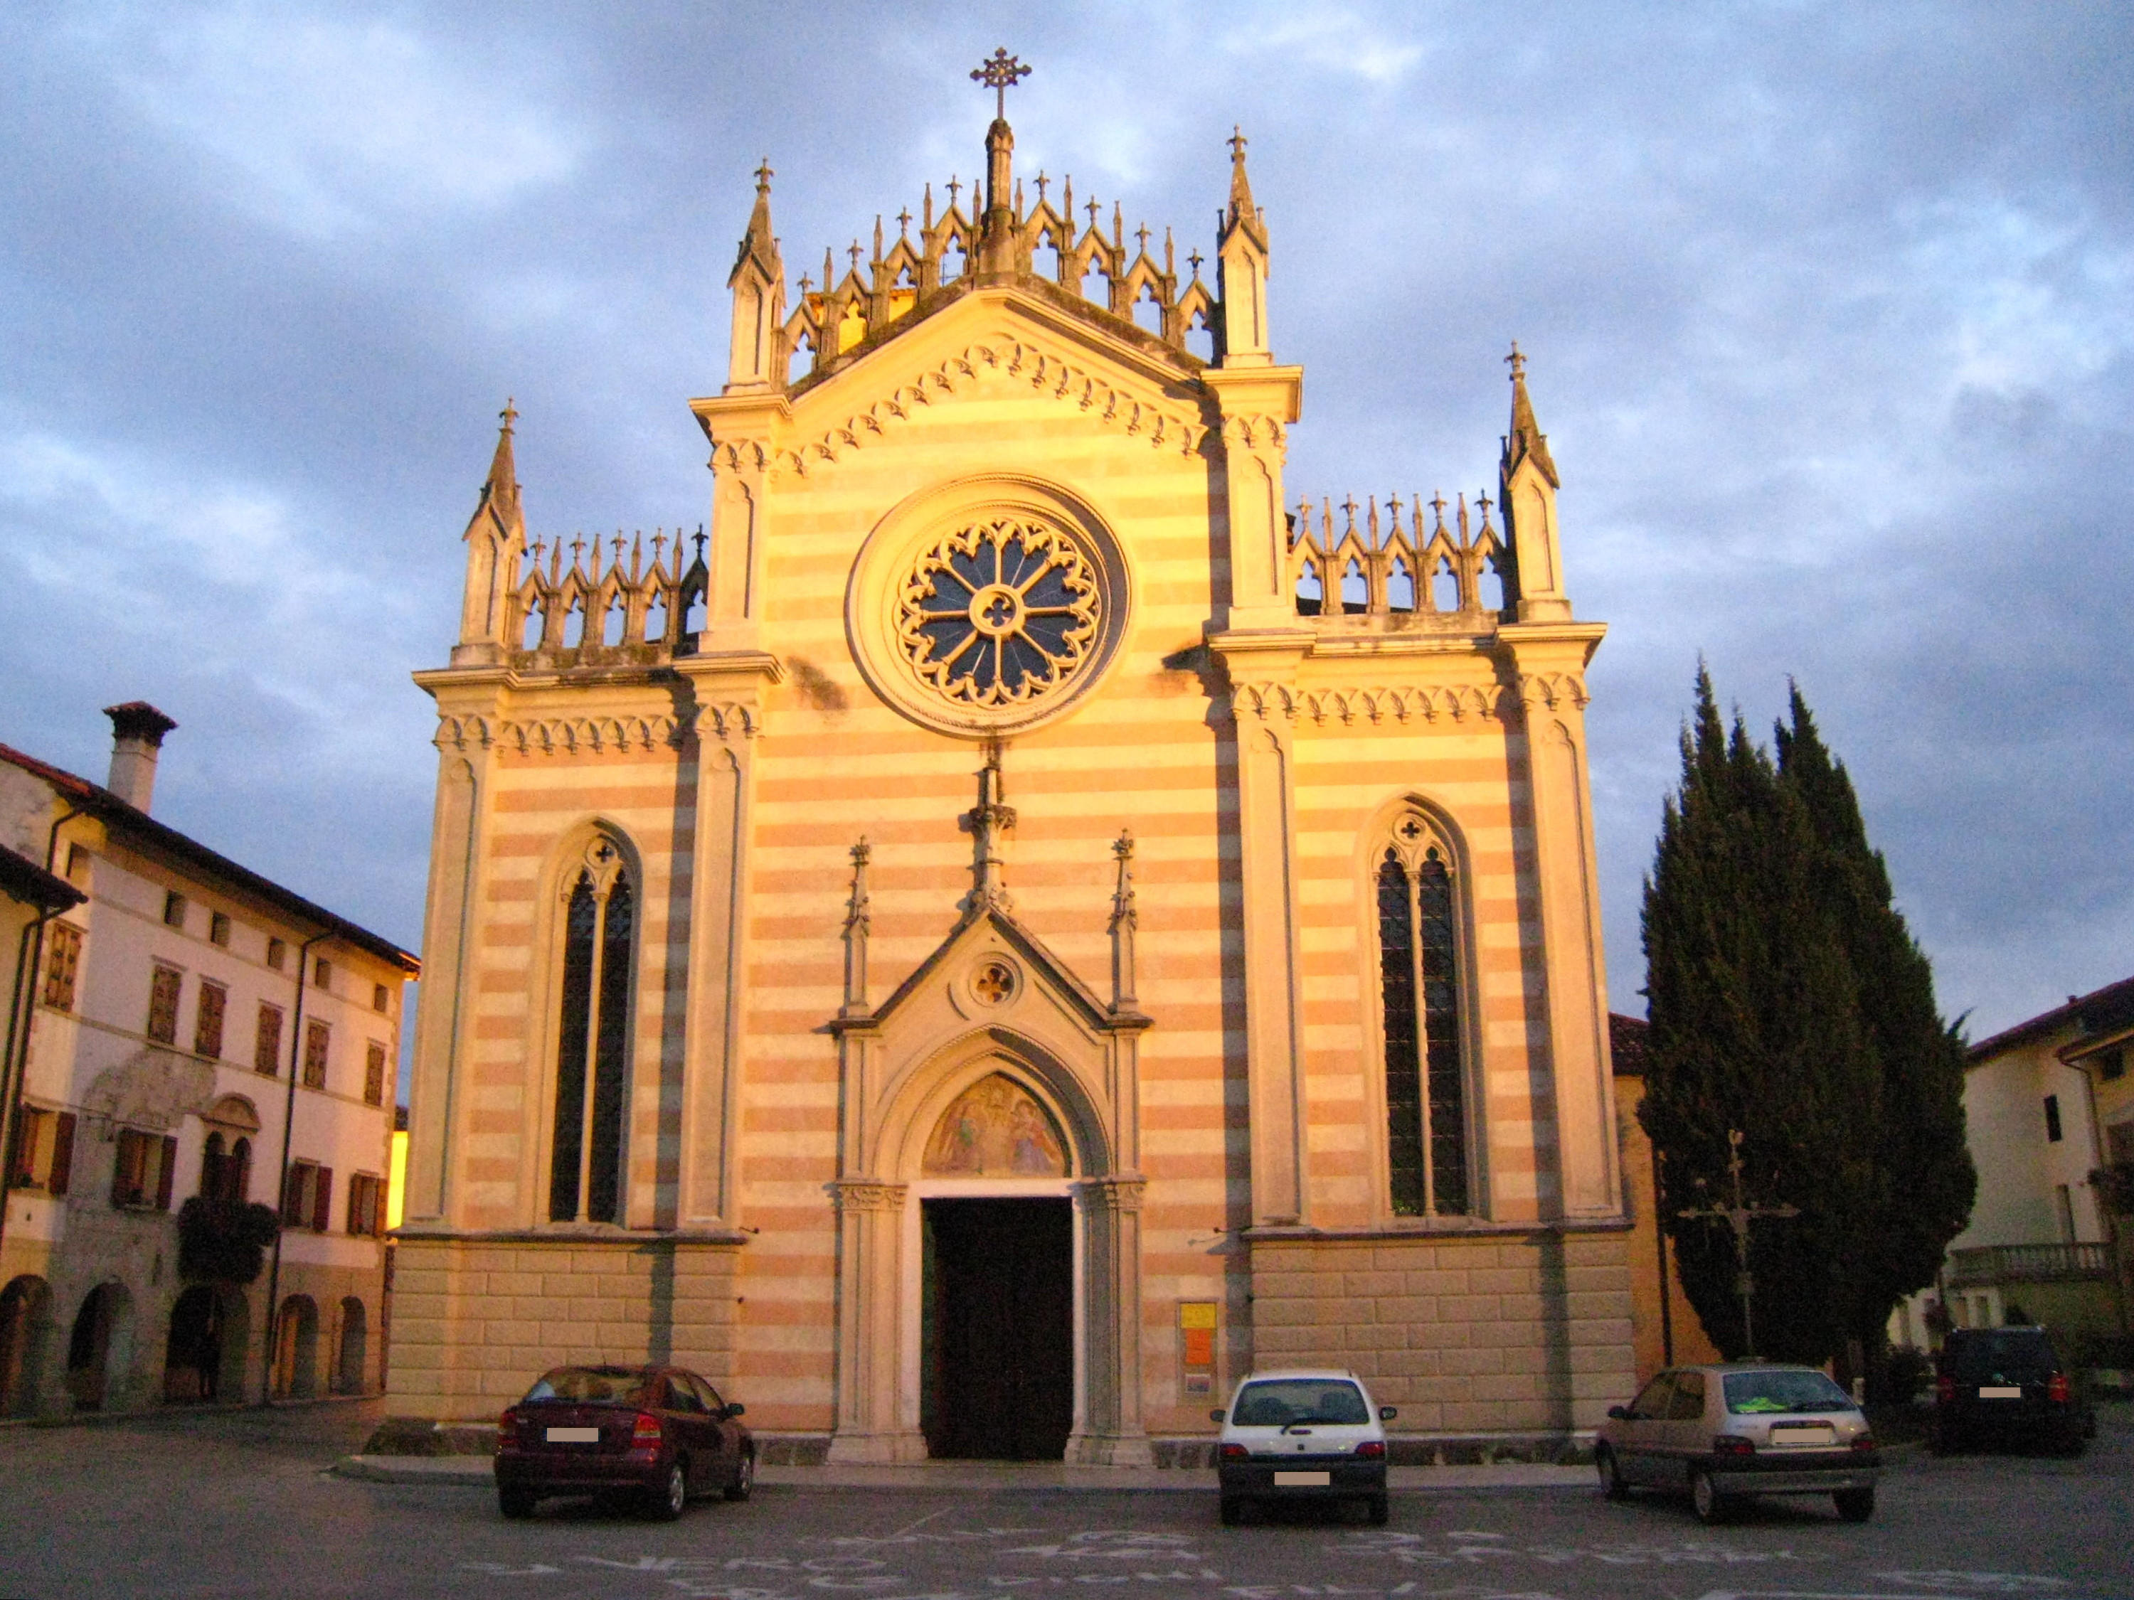
DUOMO
DI
VALVASONE
Sacra Tovaglia

La Parrocchia è disponibile ad accogliere, su prenotazione, gruppi di pellegrini organizzati da parrocchie o da altre realtà.

- Apertura Porta Giubilare: giovedì, 17 marzo 2016, Solennità della Sacra Tovaglia.
- Conclusione delle celebrazioni giubilari: domenica, 29 maggio 2016, Solennità del Corpus Domini.
- Percorsi di catechesi e pellegrinaggi attraverso visita guidata dell’arte sacra presente nelle chiese del territorio.
- Per info e prenotazione: mons. Domenico Zanier - tel. 043489028

ABBAZIA
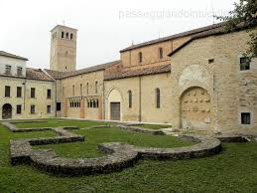
DI
SESTO AL REGHENA

La Parrocchia è disponibile ad accogliere, su prenotazione, gruppi di pellegrini organizzati da parrocchie o da altre realtà.

- Apertura Porta Santa: 30 dicembre 2015, festa di Sant’Anatasia, ore 18.00
- Celebrazioni comunitarie-guidate: tutti i giorni, anche per piccoli gruppi, su prenotazione.
- Disponibilità per le Confessioni.
- Possibilità, oltre la celebrazione, di visita guidata al complesso abbaziale, con catechesi.
- Venerdì santo, 25 marzo 2016, Via Crucis, con rappresentazione della Passione del Signore.
- Il 30 di ogni mese giubilare, alle ore 20.30, incontro di catechesi e di preghiera “Misericordiosi come il Padre, con Sant’Anastasia”, per le famiglie ferite e in difficoltà.
- Orari di apertura dell’Abbazia per celebrazioni: dalle ore 9.00 alle ore 12.00; dalle ore 15.00 alle ore 19.00. In altri orari su richiesta.
- Orari Sante Messe: domeniche e feste ore 8.00, ore 10.30 e ore 18.30; feriali: ore 18.30
- Per info e prenotazione: mons. Giancarlo Stival – tel. 0434699014
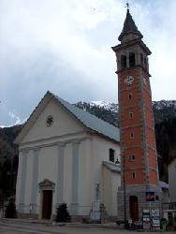
CHIESA PARROCCHIALE
SAN GIORGIO
DI
CLAUT

La Parrocchia è disponibile ad accogliere, su prenotazione, gruppi di pellegrini organizzati da parrocchie o da altre realtà

- Apertura Porta Santa: domenica 3 Luglio alle ore 11.00.

- Celebrazioni comunitarie-guidate:
ogni mercoledì e sabato alle ore 9.00 celebrazione della santa messa;
nei giorni festivi alle ore 11.00.
Disponibilità per le confessioni: dal mercoledì alla domenica:10.0-12.0;15.0-20.0o
- Celebrazioni giubilari conclusive: lunedì 15 Agosto alle ore 11.00.

- Per info e prenotazione: don Eugenio Biscontin – tel. 0427878078

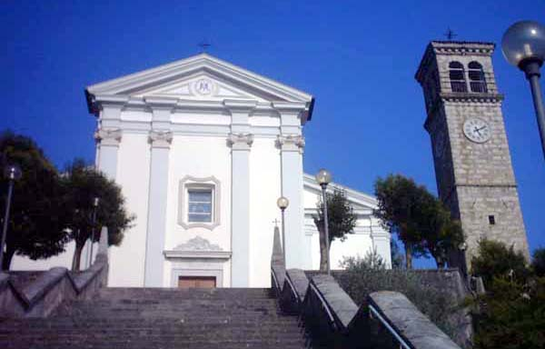

CHIESA
DI SAN GIACOMO
CLAUZETTO
Reliquia del
Preziosissimo Sangue

La Parrocchia è disponibile ad accogliere, su prenotazione, gruppi di pellegrini organizzati da parrocchie o da altre realtà

- Apertura Porta Giubilare: domenica 3 luglio, giornata del “Perdon Piccolo” con la s. Messa solenne nel pomeriggio.
- Celebrazioni giubilari conclusive: lunedì 15 agosto, Solennità dell’Assunta con la s. Messa nel pomeriggio.
- In questo periodo si valorizzeranno le preghiere di liberazione (tradizionalmente gli “spiritaz”)
- momenti di riflessione
- alcuni concerti
- Per info e prenotazione: d. Italico Gerometta - tel. 042780581 - cell. 3335763559

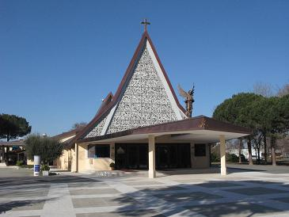
CHIESA PARROCCHIALE
SANTA MARIA ASSUNTA
DI BIBIONE

La parrocchia è disponibile ad accogliere, su prenotazione, gruppi di pellegrini, organizzati da parrocchie o altre realtà (anche gruppi Gr.Est. per unire Giubileo e giornata al mare), con possibilità di ambienti disponibili per incontri e pranzo al sacco.
- Apertura Porta Santa: venerdì 27 maggio ore 21.15
- Celebrazioni comunitarie-guidate:
* ogni giovedì ore 21.15
processione, ingresso per la Porta Santa
e S. Messa Internazionale della Misericordia.
Segue “notte bianca” con adorazione eucaristica
e disponibilità di confessori fino alle ore 8.00
del venerdì mattina (a giugno fino alle ore 23.00;
luglio e fino al 18 agosto fino alle ore 08.00),
dal 18 agosto fino a settembre fino alle ore 23.00)
* ogni giorno disponibilità di confessori:
giorni feriali: dalle ore 7.45 alle ore 8.30
dalle ore 18.15 alle ore 19.30
domenica: dalle ore 7.15 alle 12.30
dalle ore 18.00 alle ore 22.00
* Perdon d’Assisi: 30 e 31 luglio e il 2 agosto
- Celebrazioni giubilari conclusive: sabato 7 ottobre ore 18.00.
- Info e prenotazioni: don Andrea Vena o Ahmed Giovanni - tel. 0431-43178
CELEBRAZIONI IN SAN PIETRO
(grandi eventi)

- 8 dicembre: Apertura della Porta Santa di San Pietro (pellegrinaggio diocesano dal 7 al 9 dicembre)

- 13 dicembre: Apertura Porta Santa della Basilica di San Giovanni

- 13 dicembre: Apertura Porta Santa della Basilica di San Paolo fuori le mura

- 1 gennaio 2016: Apertura della Porta Santa di Santa Maria Maggiore

- 19 gennaio: Giubileo degli Operatori dei Pellegrinaggi e Rettori dei Santuari (presenza diocesana)

- 7 febbraio: Giubileo dei gruppi di Padre Pio (pellegrinaggio diocesano)

- 10 febbraio: Invio dei Missionari della Misericordia (per la nostra diocesi, don Andrea Vena)

- 4 marzo: 24 ore per il Signore

- 3 aprile: Giubileo per quanti aderiscono alla spiritualità della Divina Misericordia (Pellegrinaggio diocesano dal 2 al 4 aprile)
- 23 aprile: Giubileo dei ragazzi e delle ragazze

- 5 maggio: Veglia di preghiera per “Asciugare le lacrime”

- 27 maggio: giubileo dei diaconi

- 1 giugno: Giubileo dei sacerdoti (pellegrinaggio diocesano riservato ai sacerdoti dall’1 al 3 giugno)

- 10 giugno: Giubileo degli Ammalati e delle Persone disabili

- 2 settembre: Giubileo degli Operatori e dei Volontari della Misericordia

- 23 settembre: Giubileo dei catechisti

- 7 ottobre: Giubileo Mariano (pellegrinaggio diocesano 8-10 ottobre)

- 6 novembre: Giubileo dei carcerati

- 13 dicembre: Chiusura delle Porte Sante nelle Basiliche romane e nelle Diocesi del Mondo.

- 20 novembre: Chiusura della Porta Santa (pellegrinaggio diocesano 19-20 novembre)

Per ulteriori informazioni: www.im.va
INDICAZIONI PASTORALI
PER LE COMUNITA’ PARROCCHIALI
PER VIVERE l’ANNO SANTO

Partendo dal cammino ordinario delle nostre comunità parrocchiali offro alcune indicazioni pastorali che ci possono aiutare, rinnovare e rinvigorire il nostro cammino quotidiano, avendo l’attenzione nel declinare con intelligenza la misericordia nei vari ambiti della parrocchia. Provo a tracciare alcune proposte, lasciando a ciascuna comunità la concretizzazione.

1. Catechesi: «Porta dell’annuncio misericordioso»
Credo che sia importante porre al centro del percorso di catechesi la misericordia nella vita e negli atteggiamenti di Gesù, partendo dai Vangeli e declinando tale percorso per le singole fasce d’età e dell’Iniziazione cristiana (dai bambini ai preadolescenti).
In questo Anno Santo aiutiamo bambini e genitori con una catechesi a misura di misericordia, ovvero, dove si invita a rileggere la vita quotidiana di ognuno (gesti, azioni, scelte, fatti, ecc.) alla luce di alcuni episodi precisi del Vangelo.
Valorizziamo sempre di più la proposta diocesana ‘dell’Alfabeto della Fede’, coinvolgendo i genitori nella catechesi dei figli. Nei tempi forti dell’anno liturgico sarà bene organizzare degli incontri specifici con i genitori dei gruppi di catechesi (soprattutto con coloro che si preparano ai Sacramenti).
Unitamente all’incontro di formazione sarà utile coniugare annuncio e vita, mappando e visitando in ogni parrocchia e Diocesi quei luoghi che sono un vivente annuncio della misericordia di Dio.

- Liturgia: «Porta della misericordia celebrata»
Papa Francesco aprirà l’Anno Santo l’8 dicembre 2015 con un percorso articolato che si concluderà nella solennità di Gesù Cristo Signore dell’universo il 20 novembre 2016. Senza moltiplicare iniziative al cammino parrocchiale, penso che sia una buona cosa dare un ritmo e una cadenza comunitaria per tutta la parrocchia.
Questa cadenza può essere valorizzata nella celebrazione eucaristica festiva: vi propongo, a tal proposito, la scelta di una domenica al mese dove sottolineare un aspetto specifico della misericordia. Nella scelta del tema da sottolineare, e nella sua realizzazione, può essere buono il coinvolgimento dei gruppi della comunità (es. giovani, famiglie, scout, azione cattolica, classi di catechismo). In particolare, per la celebrazione eucaristica, invito i presbiteri ad avere un’attenzione all’omelia: è un prezioso spazio ove veicolare una grammatica della misericordia. Un linguaggio semplice, immediato, diretto e coniugato con la Parola di Dio e con la vita delle persone favorirà una maggiore assunzione della misericordia nel vissuto di ciascuno. (vedi i numeri 135-159 dell’Evangelii Gaudium)

- Carità: «Porta dell’amore misericordioso»
Papa Francesco nell’Anno Giubilare ci invita particolarmente a dare concretezza alle opere di misericordia corporali e alle opere di misericordia spirituali. Vi invito a guardare alla vostra parrocchia con questa doppia lente: opera corporale e opera spirituale. È un terreno, questo, sul quale vi incoraggio a progettare qualcosa di specifico con e per i giovani. Aiutiamo i nostri ragazzi e giovani, le famiglie e tutti i gruppi della parrocchia a qualche impegno concreto. E perché no, un’opera corporale e spirituale in ogni mese dell’Anno Santo, come ci ha suggerito Papa Francesco.
Nell’Anno Santo ogni parrocchia preveda forme particolari di “colletta” per sostenere una delle opere “segno” di carità che la Diocesi ha individuato, come segno tangibile della Misericordia.

- Preghiera: “Porta dell’ascolto orante”
La misericordia di Dio è un annuncio al mondo: ma di tale annuncio siamo chiamati tutti a farne esperienza in prima persona, per cercare di recuperare quel rapporto al quale Santa Teresa arriverà a dire che “la preghiera è un dialogo da amico ad Amico”. Un’esperienza – ricorda ancora la Santa, che “non è tanto un atto di pensar molto, ma di amar molto”. La preghiera è il respiro dell’anima; aiuta a non rinchiudersi nel proprio orizzonte, ma ci apre a Gesù stesso, Maestro di preghiera.
In fondo, gli stessi discepoli desiderano pregare vedendo il Maestro pregare (cfr Lc 11,1). Sappiamo e sentiamo tutti quanto la preghiera sia un’esperienza facile e quanto nello stesso tempo sia difficile. Eppure nasce dal cuore, perché Dio stesso parla al cuore di ciascuno di noi. E la preghiera non è altro che la risposta a questo Tu che ci parla interiormente.
Certo, a volte sentiamo fatica e distrazioni, a tal punto da esser tentati a lasciare tutto. A tal proposito tornano ancora utili le parole con le quali Santa Teresa rispose a una monaca proprio sulle distrazioni: “Come non possiamo fermare il movimento del vento che continua sempre nella sua corsa vertiginosa, così non possiamo fermare il pensiero…non dobbiamo turbarci né abbandonare la preghiera…”. Dio ci ascolta lo stesso.
Con questo spirito, invito a vivere l’Anno Santo recuperando e ravvivando tempi di preghiera personale, sapendo che a pregare s’impara pregando, come s’impara a camminare camminando.
Inoltre, valorizziamo nelle nostre parrocchie alcuni momenti comunitari (settimanali o mensili) di preghiera, tra i quali: la celebrazione della Liturgia delle Ore, la recita del santo rosario, l’adorazione eucaristica, la lectio divina.
In particolare desidero ricordare a tutti l’iniziativa delle “24 ore per il Signore”, proprio per sottolineare il primato dell’ascolto della Parola, dell’adorazione eucaristica e della celebrazione del sacramento della Riconciliazione.
In ogni parrocchia o Unità pastorale si preveda la celebrazione dell’iniziativa delle “24 ore per il Signore”, da venerdì sera 4 marzo a sabato sera 5 marzo, notte compresa (IV domenica di Quaresima).

- Confessione: «Porta della misericordia incarnata»
In questo Anno Santo cerchiamo di valorizzare il sacramento della Riconciliazione (confessione) nella sua interezza e genuinità, per ogni fascia d’età, organizzandosi anche come Unità Pastorale e Forania per una condivisione di proposte praticabili e mirate. Invito a riprende in mano il testo che ho inviato ai sacerdoti in occasione della Quaresima 2013 specificatamente nel capitolo “Conversione e sacramento della penitenza”. Importante, oltre a qualche catechesi specifica sulla confessione, luoghi e tempi ben precisi, dove i presbiteri si rendono disponibili per la celebrazione del Sacramento. In particolare viviamo il tempo della Quaresima come tempo di riconciliazione che permette di toccare con mano la grandezza della Misericordia.

- Pellegrinaggio: «Porta feriale della misericordia»
Papa Francesco ha chiesto ad ogni Diocesi del mondo di scegliere alcuni luoghi particolari per l’Anno Giubilare ove recarsi in pellegrinaggio. È importante che questo appuntamento non si concluda nel giorno stesso che viene compiuto, ma che diventi stile di un pellegrinare nella ferialità con il passo della misericordia.
Invito voi sacerdoti in congrega, e voi tutti laici nel Consiglio Pastorale parrocchiale e di Unità Pastorale, di prevedere qualche pellegrinaggio verso un luogo giubilare della nostra Diocesi.
Come avete potuto notare nelle pagine precedenti, sono indicati i luoghi, le possibilità e anche i recapiti per organizzare con diligenza il pellegrinaggio.
La preparazione al pellegrinaggio e, soprattutto, il tempo successivo diventi un aiuto concreto per ogni persona per imparare a camminare verso le nuove porte che attendono di ricevere la nostra misericordia: persone sole, anziani, padri e madri separati, immigrati, richiedenti asilo politico, divorziati, malati in casa e negli ospedali, forme di depressione, persone in mobilità lavorativa e cassintegrati e altre forme di povertà presenti nella nostra comunità.
Per chi lo desidera, in accordo con l’Ufficio diocesano per i pellegrinaggi, si possono organizzare pellegrinaggi a Roma e a varie mete legate al Giubileo.

STRUMENTI PASTORALI
PER IL GIUBILEO

Nel sito della Diocesi www.diocesiconcordiapordenone.it o www.pastoralepn.org è possibile trovare:

- sei videoclip su tematiche giubilari:
- aspetto biblico, don Maurizio Girolami
- aspetto teologico, mons. Orioldo Marson
- aspetto storico, mons. Otello Quaia
- aspetto ecumenico, mons. Giosuè Tosoni
- aspetto pastorale, mons. Roberto Laurita
- le opere della misericordia, don Chino Biscontin

- VADEMECUM
- pieghevole con esame di coscienza per bambini
- Veglia penitenziale per adolescenti
- Veglia penitenziale per l’Avvento e la Quaresima
- pieghevole con esame di coscienza per adulti
- pieghevole con esame di coscienza comunitario
- guida diocesana di preghiera per il pellegrino
- percorsi di catechesi per adulti o per centri di ascolto
- e altri sussidi che verranno inseriti sul sito
INDICAZIONI
PER IL PELLEGRINAGGIO A ROMA

Per quanti desiderano recarsi a Roma, offriamo alcune indicazioni e proposte, a cura dell’Ufficio diocesano pellegrinaggi.

- Per passare la Porta Santa in San Pietro è necessario registrarsi (sia come singoli sia come gruppi), nel sito
www.im.va

dove si dovranno rilasciare i propri dati anagrafici (o di gruppo) e l’orario indicativo d’ingresso (la Gendarmeria vaticana calcola mediamente 1000 (mille) pellegrini all’ora. La registrazione si potrà fare solo attraverso tale sito.
Qualora non ci si iscrivesse in anticipo, lo si dovrà comunque fare a Roma lungo via della Conciliazione nr 7, Sede del Pontificio Consiglio per la Nuova Evangelizzazione.

L’Ufficio diocesano rimane disponibile per aiutare singoli, gruppi e parrocchie a iscriversi.
Info: tel. 0434221211

- L’Ufficio diocesano per la Pastorale dei pellegrinaggi ha inoltre predisposto un calendario di pellegrinaggi a Roma e a Gerusalemme. Ad oggi la situazione per il pellegrinaggio in Terra Santa è tranquilla. Nel caso di problemi, le Agenzie – in contatto con il Ministero - prontamente avviseranno i pellegrini). Oltre alle date indicate, l’Ufficio rimane a disposizione di parrocchie, gruppi o singoli per organizzare pellegrinaggi a Roma o ad altre mete giubilari.

Per ogni informazione sui pellegrinaggi per l’Anno Santo www.pellegrinaggipn.org.

Telefono: 0434221211
Responsabile: don Andrea Vena
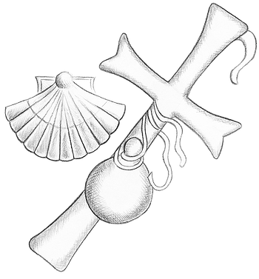

Altri sussidi disponibili e scaricabili dal sito,
per formarsi e informarsi:




- A partire da domenica 6 dicembre, ogni domenica dell’anno giubilare, un’intera pagina del settimanale diocesano Il Popolo curerà una serie di servizi dedicati alla formazione e all’informazione del Giubileo

- Il quotidiano Avvenire, da domenica 6 dicembre, pubblicherà un inserto dedicato al Giubileo (da gennaio ogni seconda domenica del mese). Inoltre a partire dal mese di dicembre è possibile prenotare il “calendario 2016” il quale ritmerà i singoli mesi con riflessioni sulle 14 opere di misericordia (una al mese, fino a gennaio 2017).
Per info e prenotazioni dei numeri speciali telefonare a Domenico Soffientini, capo Aerea Avvenire (tel. 026780291 – cell. 3357596185)

- Radio Voce del deserto dedicherà alcuni servizi al Giubileo


- Il settimanale Credere, aggiornerà di volta in volta sulle iniziative del Papa e del Giubileo
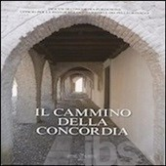

- In questo anno giubilare dove il “pellegrinaggio” è uno degli elementi essenziali per vivere il Giubileo, si suggerisce la proposta del “Cammino della Concordia” (presso Ufficio pellegrinaggi è possibile trovare il libro): 7 giorni in cammino (anche a tappe) nel nostro territorio diocesano.



